特殊车牌交易系统

用户手册

金华正元计算机工程有限公司
2014.12

目 录

一、登录系统 1
二、用户注册 2
三、首页介绍 5
1.首页 5
2.模拟竞买 6
四、网上标卖 7
五、网上竞买 9
1.网上报名 9
2.网上竞买 12
六、号牌预约 15
七、办理指南 17
八、联系我们 18
九、竞买公示 19
十、系统公告 19

- 登录系统

双击桌面上的浏览器，在地址栏中输入： http://www.jhcp.gov.cn，进入如图1-1所示的页面：
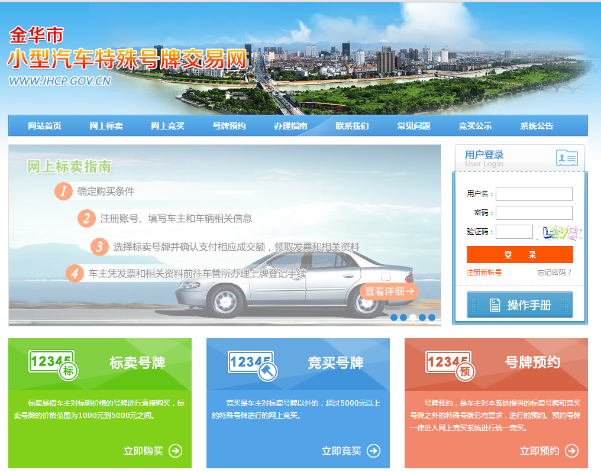
图 1-1
输入已经注册的用户名、密码以及验证码，点击登录即可登录该系统。

注：首次使用本系统的用户，应先点击右边的按钮进行注册，注册成功后，方可使用注册的账户进入系统。建议用户使用XP及以上操作系统，IE8.0版本的浏览器。

- 用户注册
【总体说明】
用于初次使用本系统的用户需要注册。
【进入方式】
在登录页面点击按钮进入。注册前需要先阅读办理指南。注册的时候，请仔细阅读用户协议书。
【操作说明】
点击“注册新账号”按钮进入如图2-1所示的页面：
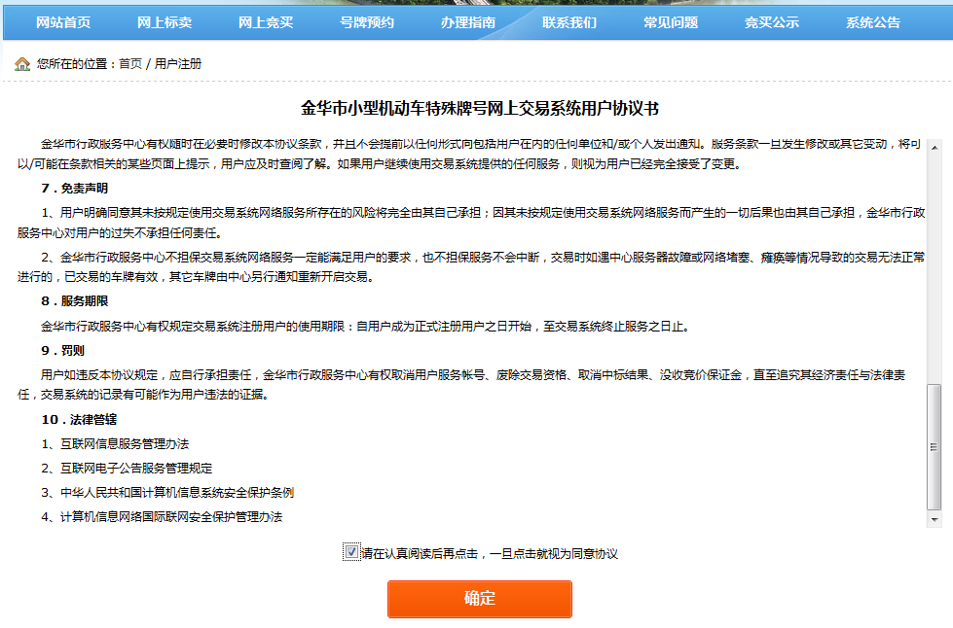
图2 -1
注册时，先仔细阅读用户协议书，阅读完毕后可勾选同意按钮，并点击确定进入注册信息。
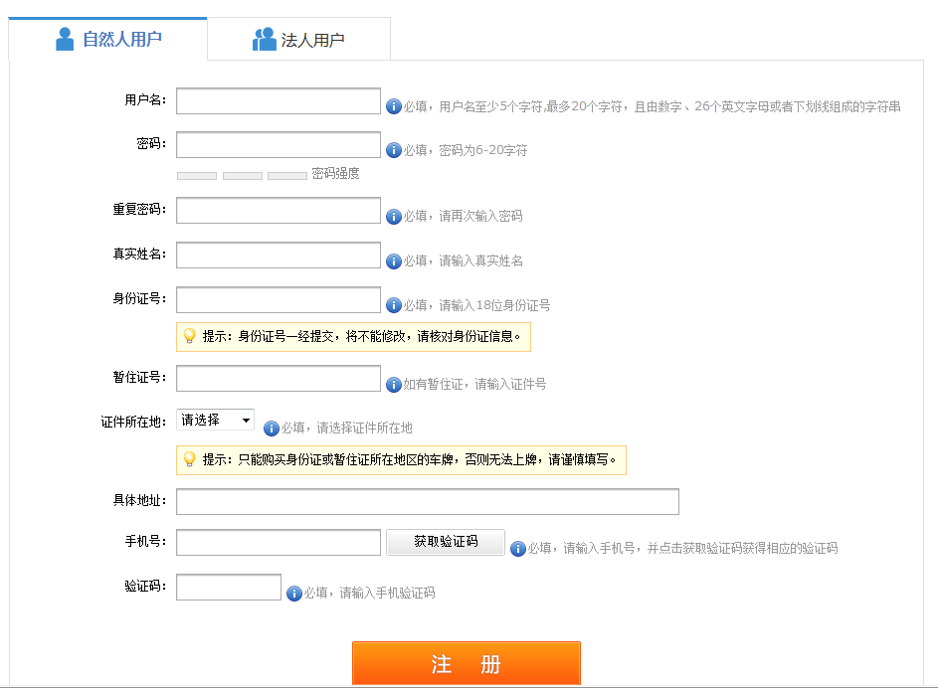
图2-2
【页面填写说明】：
自然人注册信息
  - 用户名：必须输入5-20个字符，且有数字、26个英文字母或者下划线组成的字符串。
  - 密码：输入自己易记的密码，密码为6-20个字符。
  - 真实姓名：输入自己的真实姓名
  - 身份证号：输入自己真实有效的身份证号
  - 暂住证号：输入暂住证号
  - 证件所在地: 输入暂住证或身份证所在地，用户只能购买身份证或暂住证所在地的车牌，否则无法上牌。
  - 具体地址：输入自己的地址
  - 手机号码：输入自己的手机号码，并点击获取验证码
  - 验证码：输入手机收到的验证码。
输入信息成功后，点击注册按钮。
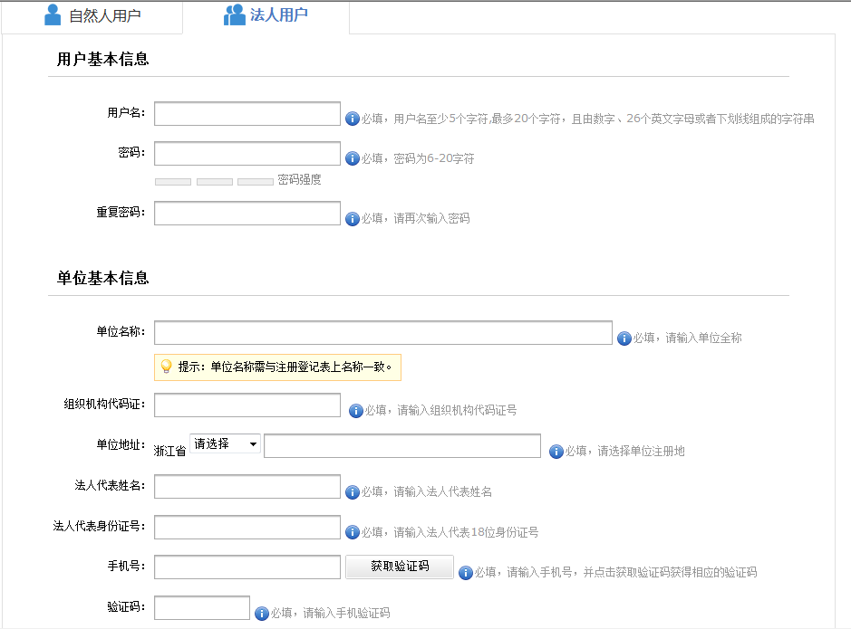
法人注册信息
  - 用户名：必须输入5-20个字符，且有数字、26个英文字母或者下划线组成的字符串。
  - 密码：输入自己易记的密码，密码为6-20个字符。
  - 单位名称：输入单位名称，单位名称需与注册登记表上一致。
  - 组织机构代码证：输入单位的组织机构代码证
  - 单位地址：输入单位地址
  - 法人代表姓名: 输入法人代表姓名
  - 法人代表身份证：输入法人代表身份证
  - 手机号码：输入手机号码，并点击获取验证码
  - 验证码：输入手机收到的验证码。
输入信息成功后，点击注册按钮。

- 首页介绍

1.首页

首页显示导航栏和快速链接。如图3-1所示：

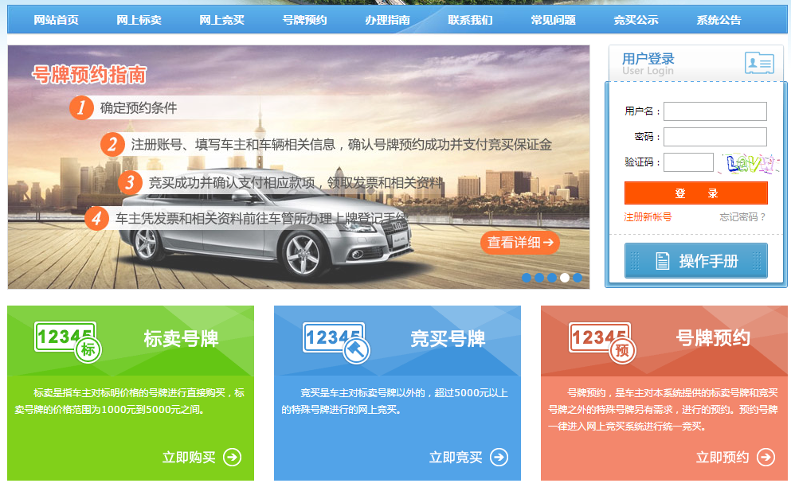
图3-1

点击导航栏上的按钮，可以进入相应的功能页面。点击操作手册按钮可以下载操作手册。

点击跳动的图片，会打开相应的办理指南。

点击立即购买图片，打开相应的标卖号牌页面。

点击立即竞买图片，打开相应的竞买页面。

点击立即预约图片，打开相应的预约界面。

2.模拟竞买

点击模拟竞买的图片如图3-2，没登陆的用户进入登录界面，登录后，可以进入模拟竞买界面进行竞买。用户可以选择自己的浏览器登录进入模拟竞买，模拟竞买的功能、速度等，方便用户进行功能试用，选择合适的浏览器操作。
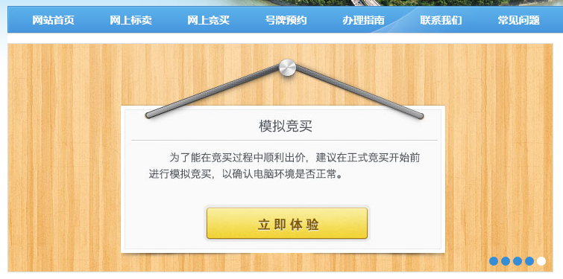
图3-2
登录系统的用户点击模拟竞买图片，进入模拟竞买的页面，点击我要竞买按钮，进入竞买页面。
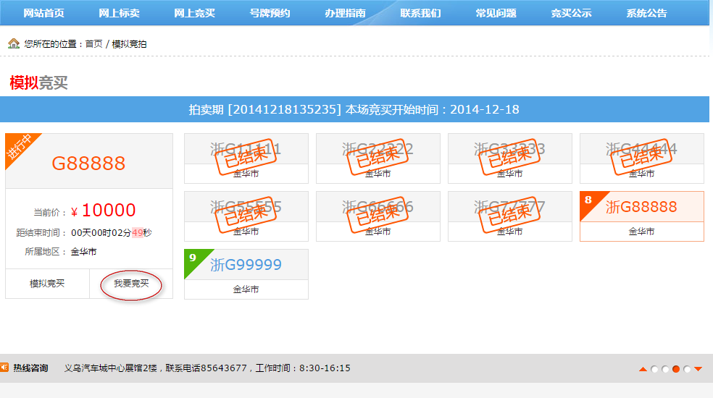
图3-3

- 网上标卖
【总体说明】
点击导航栏网上标卖按钮，进入标卖页面，可以点击区域进行查询，可以点击价位进行查询。用户登录后只会显示证件所在地和个性化的车牌。
【进入方式】
点击导航栏中按钮进入，用户登陆系统后才能购买车牌，用户只能购买证件所在地或个性化的车牌。
【操作说明】
点击“网上标卖”进入如图4-1所示的页面：
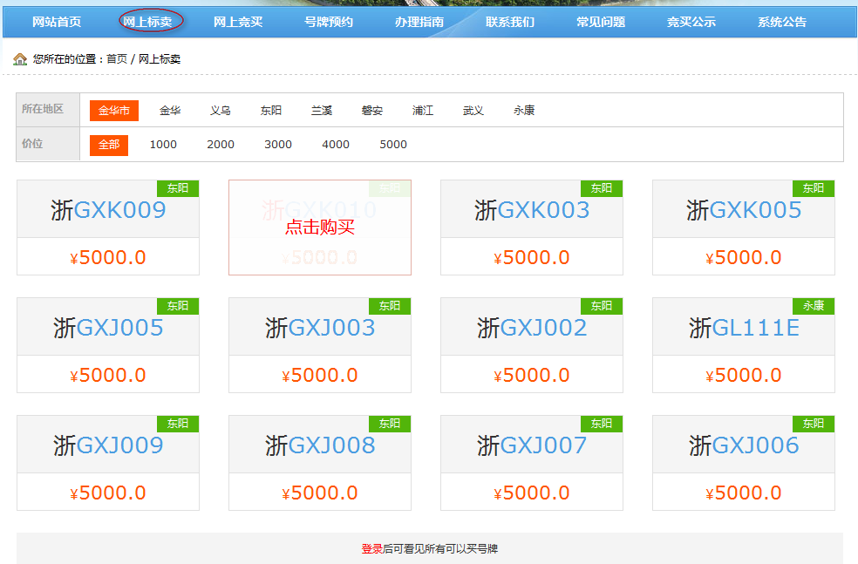
图4 -1
登录系统后，如果选中车牌，点击车牌号，会出现点击购买的字样，点击进入购买页面。
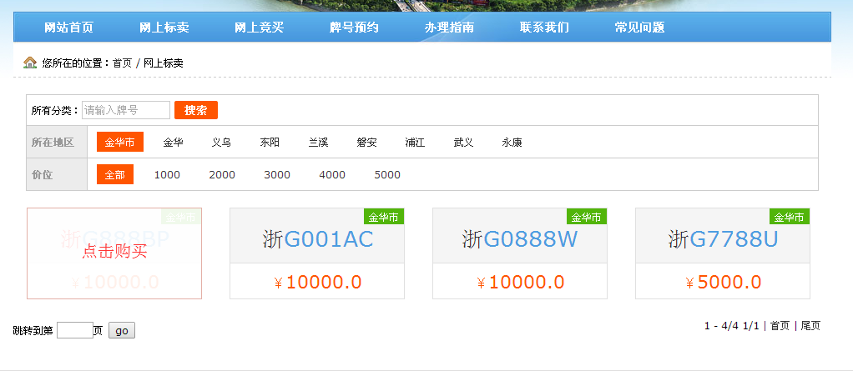
图4-2

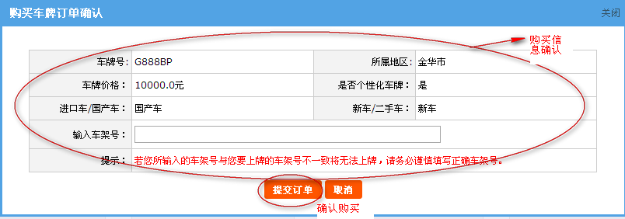
图4-3

提交后出现用户的订单界面，用户可以点击网上支付按钮进行支付。
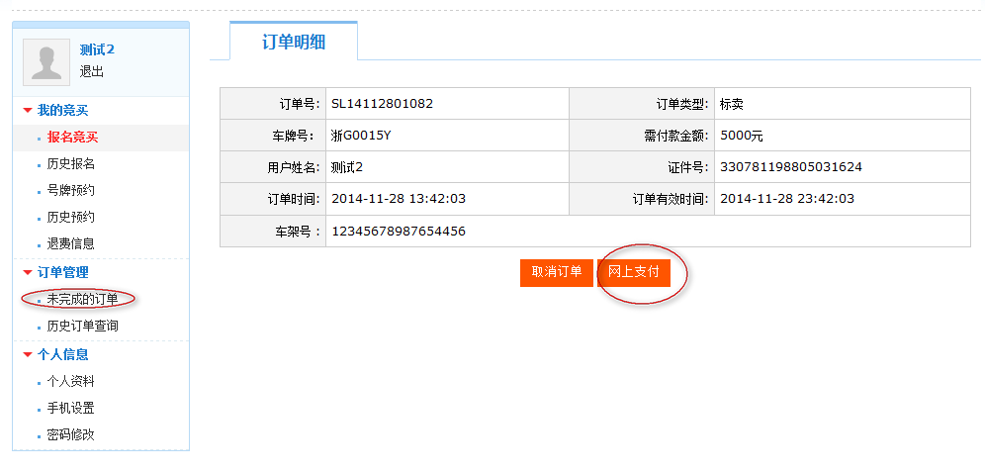
图4-3
如果用户晚点支付，可以点击个人中心-订单管理-未完成的订单找到自己的订单，进行支付，如下图
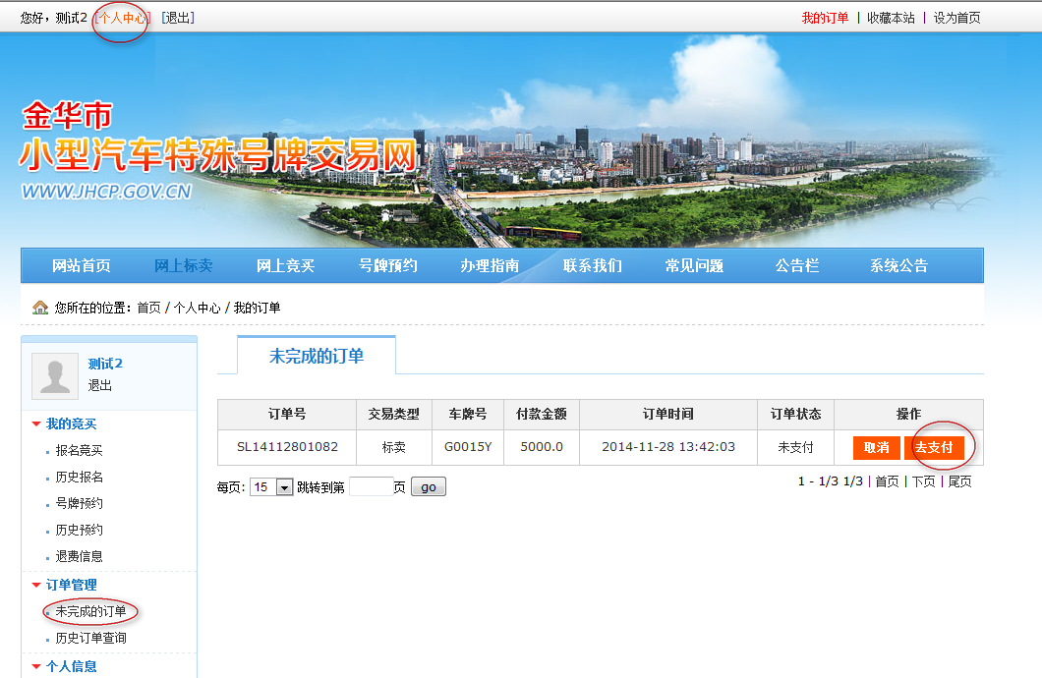

- 网上竞买
【总体说明】
如果需要进行网上竞买的，需要先进行网上报名，报名后支付竞买保证金，保证金支付成功后，用户得到竞价号和验证码，等竞买开始后，用户就可以通过竞价号和验证码进入到竞买页面。

1.网上报名
【总体说明】
如果要参与网上竞买，一定要先进行网上报名。网上报名在竞买期发布的时候就可以报名，竞买开始后不能报名。
【进入方式】
竞买前先进行网上报名，登录系统后，点击首页的按钮，点击我的竞买下的竞买前先进行网上报名，登录系统后，点击首页的按钮进入

【操作说明】
进入报名页面后点击报名按钮，如图5-1
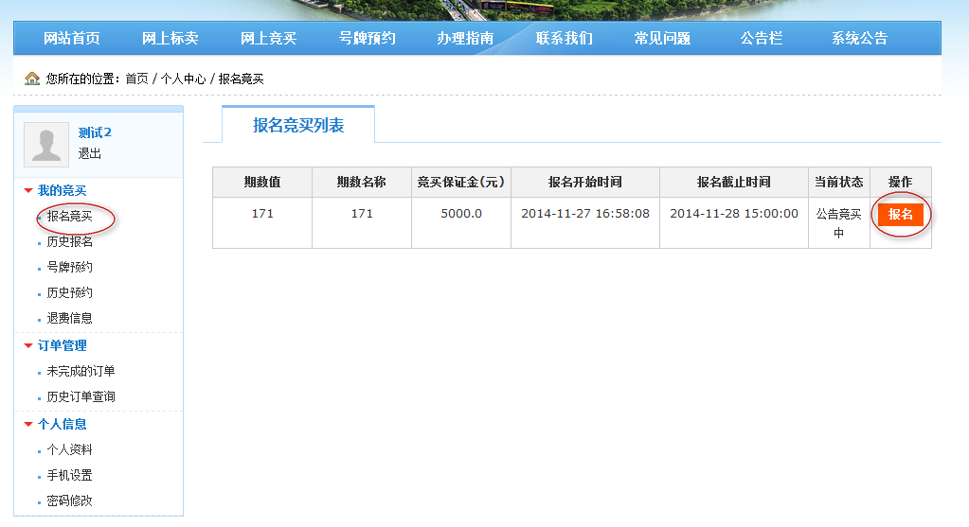
图5-1
点击报名后进入报名填写页面，缴纳份额是输入数字，代表几份保证金。缴纳一份保证金只能对一块车牌进行叫价，缴纳多份保证金可对多份车牌进行叫价。如图5-2
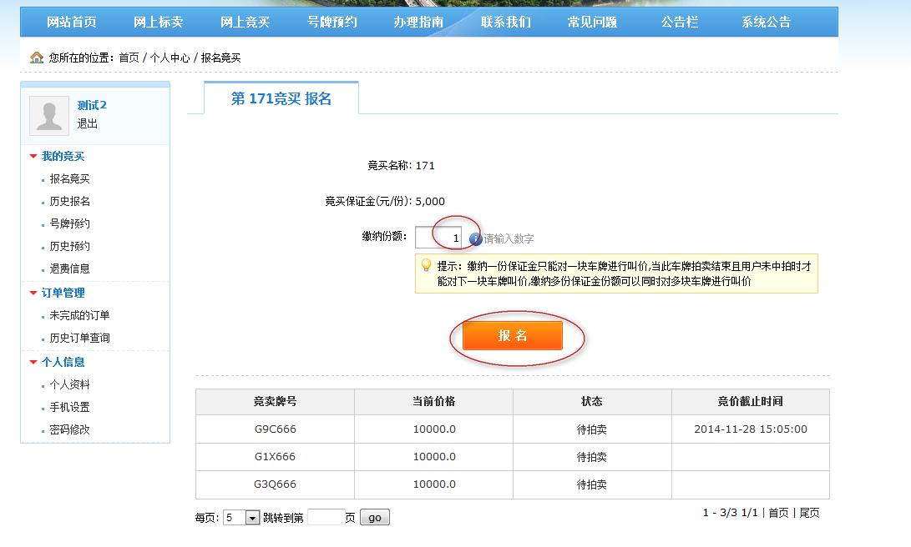
图5-2

缴纳份额输入后，在弹出框中输入车架号，缴纳份额是几份，就输入几个车架号。输入后点击提交订单按钮如图5-3，提交后可以在订单管理-未完成订单的页面进行支付如图5-4。支付成功后，会有短信提醒竞价号和验证码。
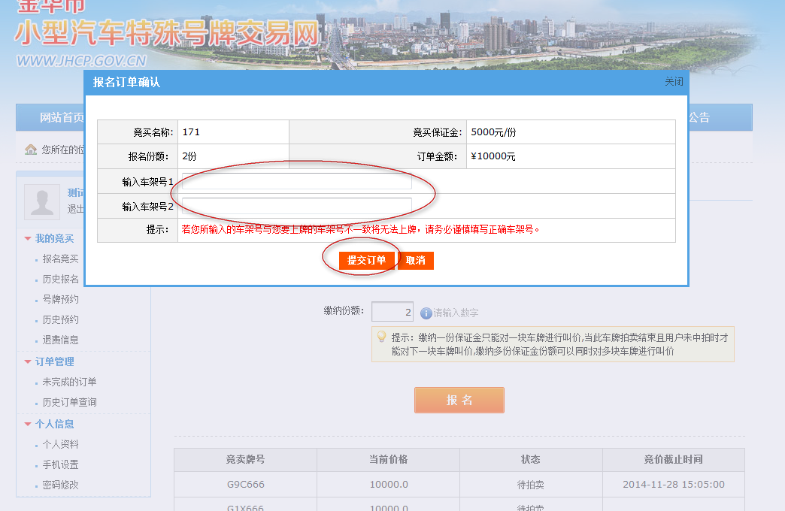
图5-3
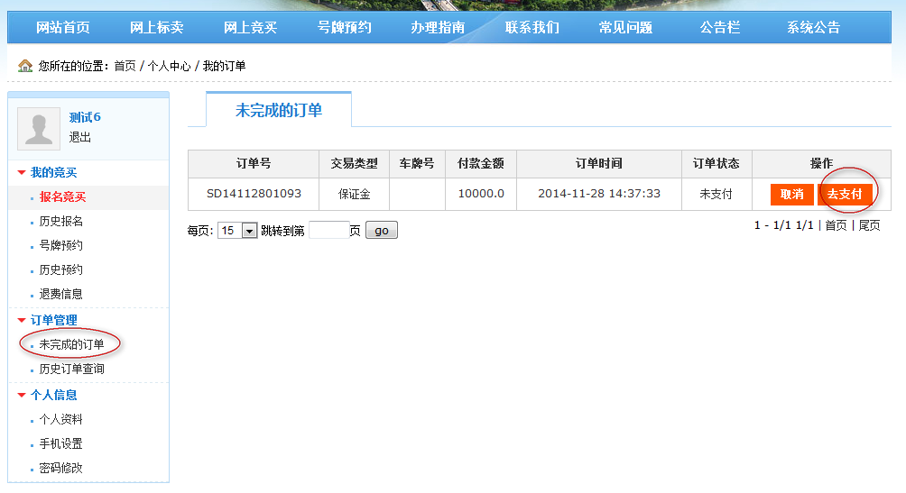
图5-4
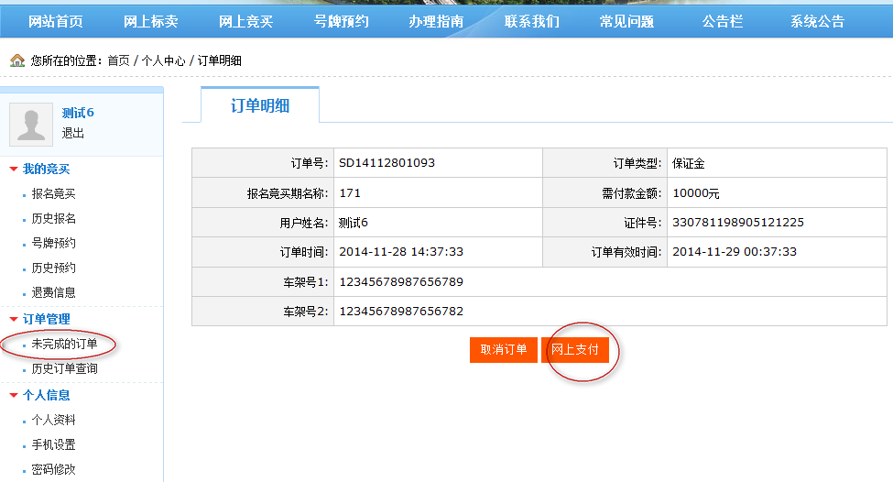
图5-5
如果竞价号和验证码找不到，可以到个人中心-我的竞买-历史报名下面找如图5-6.
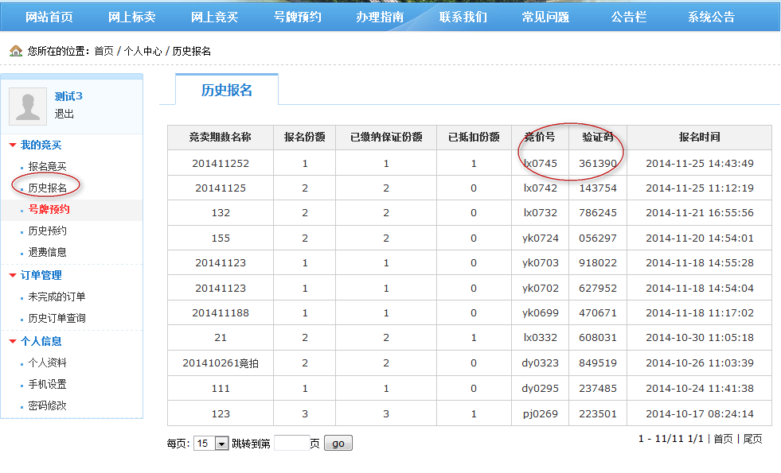
图5-6

2.网上竞买
【总体说明】
如果报名并支付成功后，用户会收到报名成功的竞价号和验证码，竞买期开始后，用户就可以输入竞价号和验证码进行竞买了。
【进入方式】
登录系统后点击按钮进入。
【操作说明】
点击网上竞买按钮进入竞买页面，竞买页面有当期的竞买信息，竞买公告显示的是即将开始的竞买信息，历史竞买显示的是历史信息如图5-7。
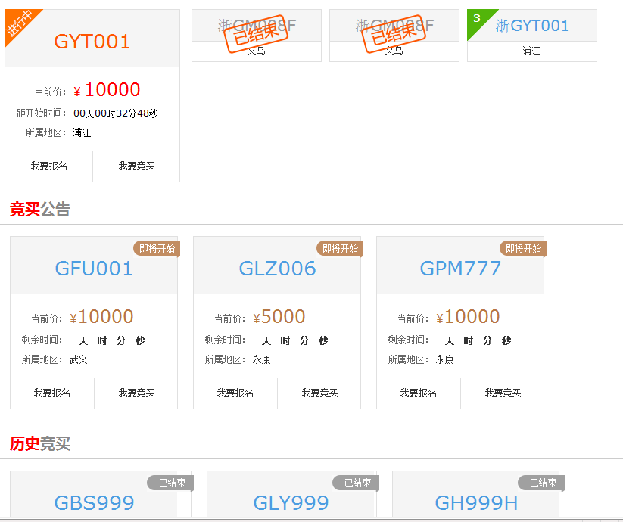
图5-7
点击按钮，在弹出的输入框中输入竞价号和验证码，点击确定按钮进入进价页面如图5-8。
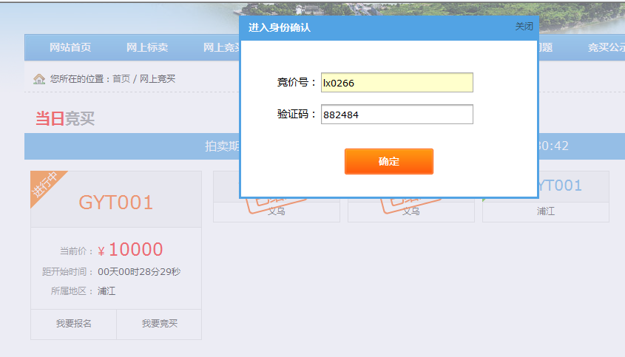
图5-8
进入竞价页面后，如果竞买开始，无人叫价的话，会进行五分钟的倒计时，无人叫价五分钟后车牌竞买结束。只要有人叫价，就会进行一分钟的倒计时。用户需要出价的话，点击加价中的1000，2000,3000,4000,5000按钮，在出价框中显示用户要出的价格，确认的话点击出价按钮如图5-9。出价后如果报名了多个车架号，会弹出选择车架号的输入框，用户选择要上这块牌的车架号如图5-10。出价后用户可以看到我的出价和当前最高价格，页面上有出价记录和领先竞价号等信息。
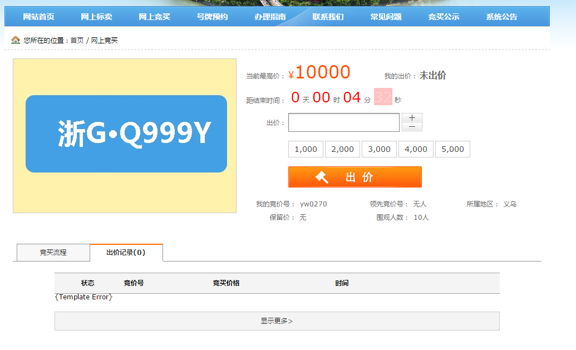
图5-9

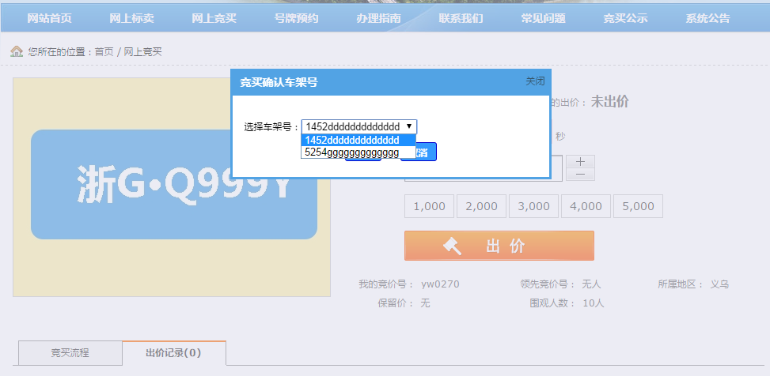
图5-10
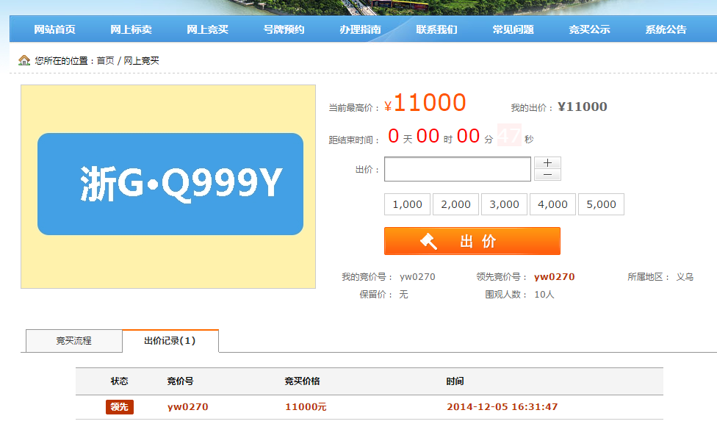
图5-11
- 号牌预约
【总体说明】
如果用户有喜欢的车牌，可以进行网上预约，网上预约管理员审核通过后，就会放入最新一期竞买期进行竞买。
【进入方式】
点击导航栏上的按钮进入，或者点击网站首页的号牌预约图片进入。
【操作说明】
点击进入号牌预约界面后，输入车牌号的后面五位，输入车架号，点击按钮如图，预约后出现预约成功的提示框表示预约成功。

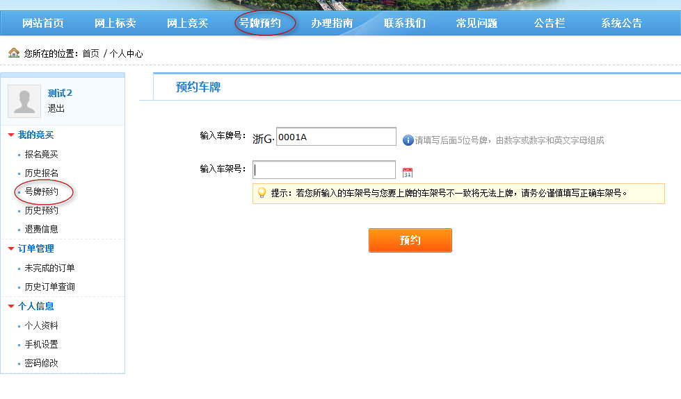

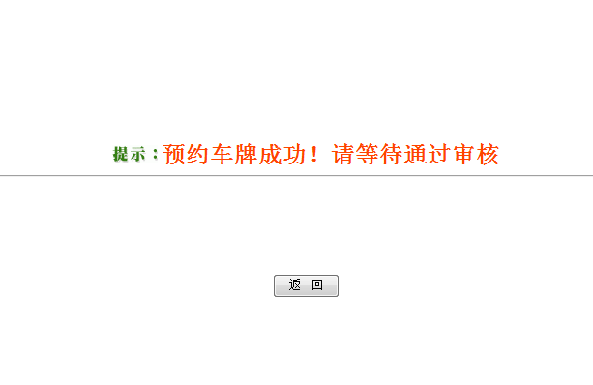

提示预约成功后，到历史预约中可以查看预约的状态。系统管理员如果审核通过后，会短信通知用户进行预约保证金的支付，用户支付预约保证金成功后，预约的车牌将会进入下一期的竞买期。

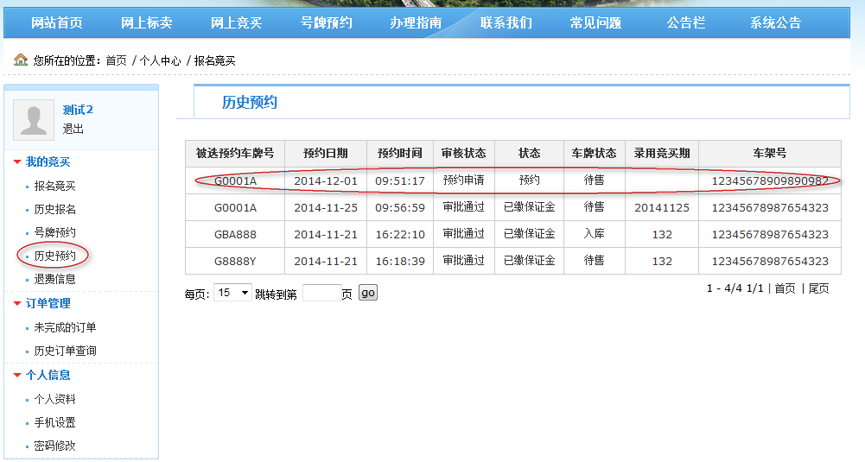

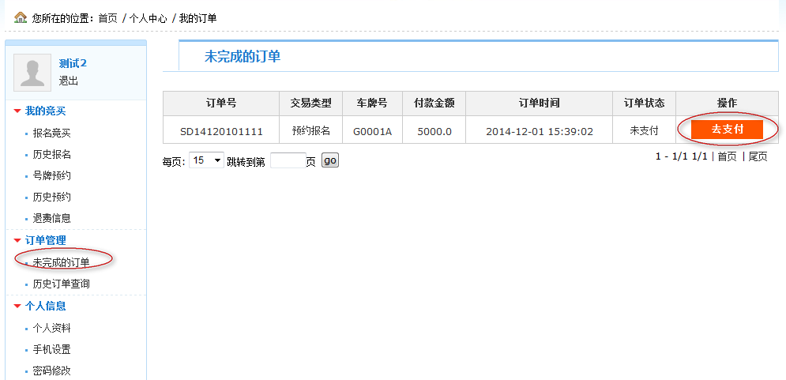
- 办理指南
【总体说明】
用户使用系统前需要阅读办理指南。
【进入方式】
点击导航栏上的进入。
【操作说明】
点击进入后，点击打开文章进行阅读如图7-1。
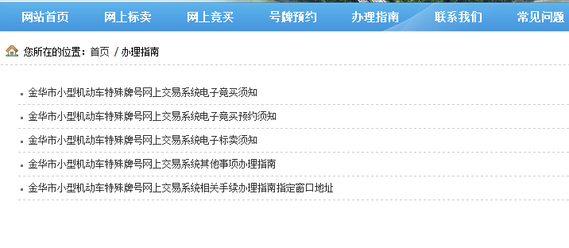
图7-1

- 联系我们
【总体说明】
进入联系我们可以查看联系方式。
【进入方式】
点击导航栏上的按钮进入。
【操作说明】
点击进入后，可以查看联系方式如图8-1。
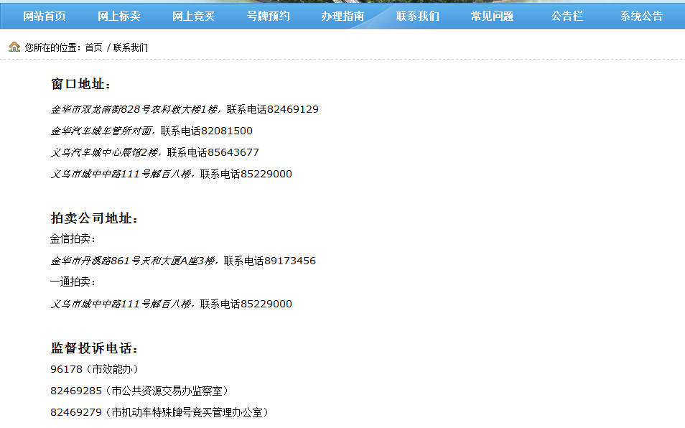
图8-1
- 竞买公示
【总体说明】
竞买公示显示竞买期的公示信息。竞买结束后的每期信息都会在竞买公示显示。
【进入方式】
点击导航栏上的按钮进入。
【操作说明】
点击进入后可以查看竞买的成交情况如图9-1。
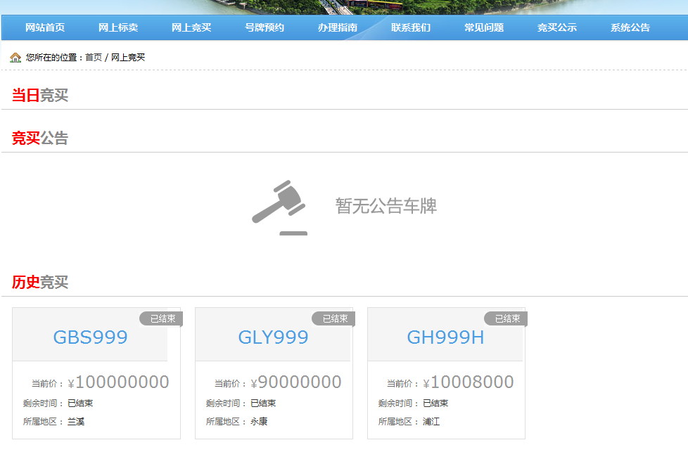
图9-1

- 系统公告
【总体说明】
系统公告是管理员发布公告后，用户可以查阅。
【进入方式】
点击导航栏上的按钮进入。
【操作说明】
点击进入后，可以查看阅读管理员发布的公告信息如图10-1。
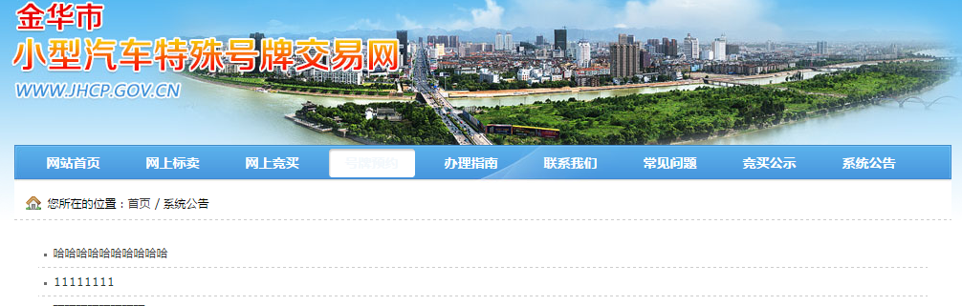
图10-1

